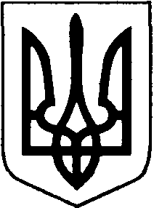

ВОЛОДИМИР-ВОЛИНСЬКА РАЙОННА ДЕРЖАВНА АДМІНІСТРАЦІЯ
ВОЛИНСЬКОЇ ОБЛАСТІ

ВОЛОДИМИР-ВОЛИНСЬКА РАЙОННА ВІЙСЬКОВА АДМІНІСТРАЦІЯ

НАКАЗ
__ квітня 2022 року м. Володимир №____

Про внесення змін до наказу начальника районної військової адміністрації
Від 26 лютого 2022 року №06

Відповідно до пункту 4 частини першої статті 8 Закону України «Про правовий режим воєнного стану», Закону України «Про передачу, примусове відчуження або вилучення майна в умовах правового режиму воєнного чи надзвичайного стану», Указу Президента України від 24 лютого 2022 року № 64/2022 «Про введення воєнного стану в Україні», постанови Кабінету Міністрів України від 31 жовтня 2012 року №998 «Деякі питання здійснення повної компенсації за майно, примусово відчужене в умовах правового режиму воєнного чи надзвичайного стану», у зв’язку із службовою необхідністю

НАКАЗУЮ:

1. ВВЕСТИ КУБЮКА Андрія Ярославовича, завідувача сектору з питань мобілізаційної роботи апарату райдержадміністрації, до складу членів робочої групи з розгляду питань примусового відчуження або вилучення майна (транспортних засобів) для потреб держави в умовах правового режиму воєнного стану для військових частин району, затвердженої наказом начальника районної військової адміністрації від 26 лютого 2022 року №06.

2. Контроль за виконанням наказу покласти на першого заступника голови районної державної адміністрації Віктора САПОЖНІКОВА .

Начальник Юрій ЛОБАЧ

Андрій Кубюк 0968760151

